Marazzi Grande Stone Look Boden- und Wandfliese

MARAZZI

Eigenschaften

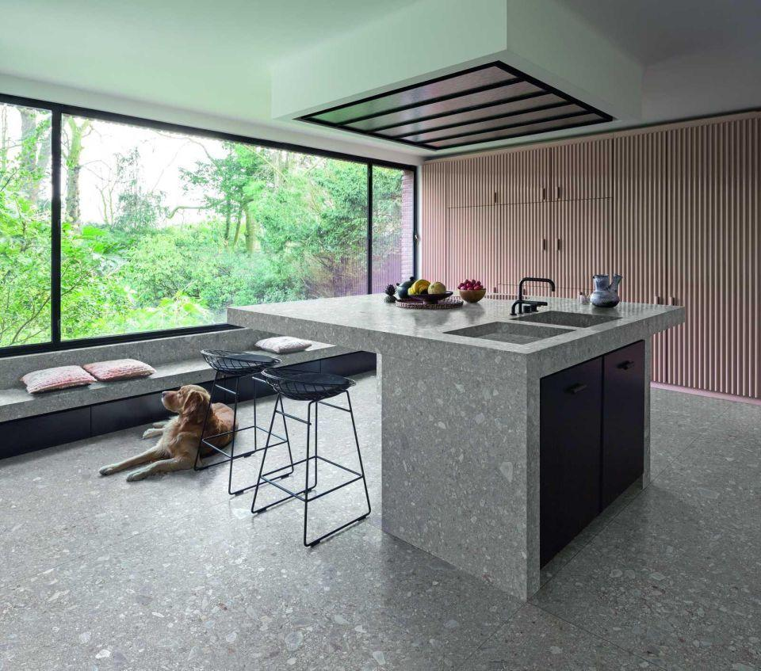

Bewertungsgruppe Rutschgefahr

R 10

Farbton

nach Hersteller-Farbkarte, Steindekor

Oberfläche

matt

Produkt

Fliese

Werkstoff

Feinsteinzeug, Keramik

Breite (mm)

120,00 - 160,00

Dicke (mm)

6,00 - 12,00

Länge (mm)

240,00 - 320,00

Standardformate

160x320, 120x278, 120x120